პროფესორი ქიქავა თიმურაზი
ბათუმის შოთა რუსთაველის სახელმწიფო უნივერსიტეტი,
საქართველო, ბათუმი
ელ.ფოსტა: temurikikava@yahoo.com
გადაჯვარედინებული საძირკვლების გაანგარიშება.
სუსტი და სტრუქტურულად არამდგრად გრუნტებზე აღმართული შენობებისა და ნაგებობების ერთგვაროვანი ჯდომების უზრუნველსაყოფად, რკინაბეტონის საძირკველებს ხშირ შემთხვევებში აწყობენ გადაჯვარედინებული საძირკვლის კოჭების სახით.
დღეისათვის გადაჯვარედინებული საძირკვლების გაანგარიშებისათვის არ არსებობს ერთიანი თეორია. ამას მივყავართ იქამდე, რომ თუ საჭიროა ასეთი საძირკვლების გაანგარისება თქვენ უნდა გაამარტივოთ გაანგარიშების სქემა და შესაბამისად, გაანგარიშების შედეგები ხშირად არასწორია. შესაბამისად, გადაჯვარედინებული საძირკვლების გაანგარიშების პრაქტიკული მეთოდების შემუშავებას უდიდესი სამეცნიერო და გამოყენებითი მნიშვნელობა აქვს.
ქვემოთ განვიხილავთ ავტორის მიერ შემოთავაზებული გადაჯვარედინებული საძირკვლების გაანგარიშების მეთოდს.
პირველი, ჩვენ ვადგენთ წრფივ განტოლებათა სისტემას უცნობი ძალების განსაზღვრის მიზნით, რომლებიც წარმოიქმნება ზოლების კვეთაზე ”OX” ღერძის მიმართულებით, ფორმულის გამოყენებით Уmn + УImn = Nmn, ჩვენ ვპოულობთ ძალებს, რომლებიც მოქმედებენ ღერძზე ”OZ”.
უცნობი ძალების განსაზღვრის შემდეგ, თითოეული კოჭი, განიხილება და გაიანგარიშება ცალკე, ისე, როგორც კოჭი, რომელიც მდებარეობს წრფივად დეფორმირებად ფუძეზე. თითოეული ამ კოჭისთვის აგებულია გრუნტის რეაქციის და მღუნავი მომენტების ეპიურე.
განვიხილოთ გადაჯვარედინებული საძირკვლის კოჭები
(სურათი 1 ა)
დავუშვათ კოჭების სიგრძეებია: L_{x1}=L_{x2}=L_{z1}= L_{z2} =L_{z3} =L ;
მოქნილობის მაჩვენებლები: α_{x1}= α_{x2}= α_{z1} =. . . . =α_{z3}=100
დრეკადობის მოდული: E_{x1}= E_{x2}= E_{z1} =. . . . =E_{z3}
დატვირთვების მოქმედების კოორდინატები:
β₁= 0,1 ; β₂= 0,4 ; β₃= 0,9
გრუნტის დეფორმაციის მოდულები:
E_{k(x1)}= E_{k(x2)}= E_{k(z1)}= E_{k(z2)}=E_{k(z3)}
დატვირთვები: N₁₁= N₁₂= N₃₁= N₃₂=0; N₂₁= P; N₂₂= 0,5 P
ზოგადი განტოლების გამოყენებით [3], ჩვენ ვიღებთ ხაზოვანი განტოლების სისტემას ექვსივე წერტილისთვის, რომელსაც აქვს სახე:
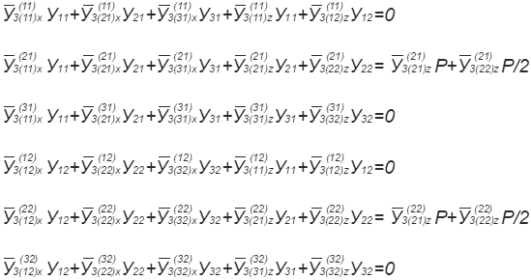

თუ ამ განტოლებებში მნიშვნელობებს შევცვლით
და ჩვენ ვაკეთებთ რამდენიმე ალგებრულ გარდაქმნას, ვიღებთ:
8.910U11 + 1.296U21 + 0.443U31 + 0.443 U12 = 0
2.789U11 + 5.968U21 + 1.803U31 + 0.443 U22 = 2.6705 P
0.443U11 + 0.324U21 + 8.910U31 + 0.443 U32 = 0
8.910U12 + 1.296U22 + 0.443U32 + 0.443 U11 = 0
2.789U12 + 5.968U20 + 1.803U32 + 0.443 U21 = 2.6705 P
0.444U12 + 0.324U22 + 8.910U32 + 0.443 U31 = 0
თუ ჩვენ ერთობლივად მიღებულ განტოლებებს გადავწყვეტთ, მივიღებთ:
Y11 = -0.114 P; Y21 = 0.811 P; Y31 = -0.018 P;
Y12 = -0.055P; Y22 = 0.4204 P; Y32 = -0.0117P;
იცის Umn- ის ძალისხმევის შესახებ, ჩვენ ვპოულობთ უცნობ UImn- ს, რის შემდეგაც ჩვენ ვაგებთ რეაქტიული წნევების და მღუნავი მმომენტების ნახ .1b-c.
ა) დ)

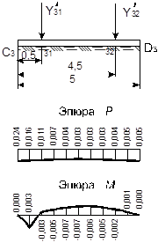

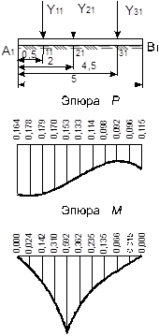

ნახ .1
ა) - მოცემული სქემა;
ბ), გ), დ), ე), ე) - მღუნავი მომენტების და გრუნტის რეაქციების
ეპიურები სხვადასხვა სახის დატვირთვების დროს.

ლიტერატურა
1. თ. ქიქავა. გრუნტების მექანიკა და ფუძე-საძირკვლები. ბსუ
2012.
2. შუკლე ლ. გრუნტების მექანიკის რეოლოგიური
პრობლემები.თარგმანი ინგლისურიდან 1976. მ;
3. სიმვულდი ი.ა. საინჟინრო სტრუქტურების გაანგარიშება
ელასტიური ფუძეზე. მ., უმაღლესი სკოლა 1978
4. სინიცინი ა. ჩარჩოების და ფილების გაანგარიშება დრეკადი
ფუძის გარეთ. მ., Stroyizdat, 1974
5. Atkinson G. The mechaniks of soils and foundations. Taylor and
Fransis Group. London and New York. 2010.

